Муниципальный район  «ЛЕНСКИЙ РАЙОН»  Республики Саха  (Якутия) |  |  |  | Саха Өрөспүүбүлүкэтин  «ЛЕНСКЭЙ ОРОЙУОНА»  муниципальнай  оройуона
 | РАСПОРЯЖЕНИЕ |  | Дьаhал
 | г. Ленск |  | Ленскэй к
 | от «06» __марта___ 2025 года № __01-04-316/5_____
О назначении публичных слушаний
Во исполнение полномочий в области градостроительной деятельности в соответствии с Федеральным законом от 6 октября 2003 года № 131-ФЗ «Об общих принципах местного самоуправления в Российской Федерации», в соответствии с утвержденным Порядком организации и проведения общественных обсуждений, публичных слушаний по вопросам в сфере градостроительной деятельности на территории муниципального образования «Ленский район» решением Районного Совета депутатов МО «Ленский район» от 30.08.2019г. №4-7, с целью информирования населения о намечаемой деятельности, рассмотрев обращение гр. Кугданова А.Г. от 03.03.2025г. №01-11-268/5:
- Назначить проведение публичных слушаний по внесению изменений в Правила землепользования и застройки территории дач Ленского района Республики Саха (Якутия) в части изменения территориальной зоны земельного участка, расположенного по адресу: Республика Саха (Якутия), муниципальный район Ленский, Межселенная территория Ленского муниципального района, находящаяся вне границ городских и сельских поселений, садовое товарищество СОТ Агротехник 2, земельный участок 38, с кадастровым номером 14:14:050109:641 с зоны Сх-3 (Зона для ведения гражданами садоводства и огородничества) на зону Р-3 (Зона объектов отдыха, спорта, досуга и развлечений, туризма и санаторно-курортного лечения, гостиниц и пансионатов) в целях использования под «Туристическое обслуживание» (код 5.2.1).
- Определить время и место проведения публичных слушаний на 11 апреля 2025 года в 16:00 часов, в администрации МР «Ленский район» (г. Ленск, ул. Ленина, д. 65, каб. 307, малый зал);
- Установить местом доступа для ознакомления заинтересованных лиц с документами по вопросам публичных слушаний здание администрации МР «Ленский район» (г. Ленск, ул. Ленина, д. 65, кабинет 112).
- Постоянно действующей комиссии по подготовке проектов внесения изменений и дополнений в СТП Ленского района, ГП и ПЗЗ городских и сельских поселений Ленского района рассмотреть проект по внесению изменений в Правила землепользования и застройки территории дач Ленского района Республики Саха (Якутия).
- Направлять предложения и замечания по публичным слушаниям по адресу: 678144, Республика Саха (Якутия), г. Ленск, ул. Ленина, 65, каб. 112. Контактное лицо – Мыреева Ольга Александровна, Ощепкова Ольга Александровна, тел. 8(41137) 3-00-67, 3-01-32, эл. почта: architect.lr@yandex.ru.
- Главному специалисту управления делами (Иванская Е.С.) опубликовать настоящее распоряжение в средствах массовой информации и разместить на официальном сайте муниципального района.
- Контроль исполнения настоящего распоряжения оставляю за собой.

Глава А.В. Черепанов

Приложение

СХЕМА
расположения земельного участка
на карте градостроительного зонирования
территории дач Ленского района

ё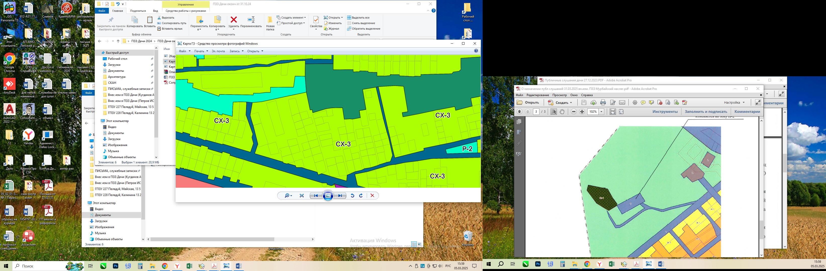

Земельный участок, зона которого изменяется на зону Р-3

